Aide – Frottement

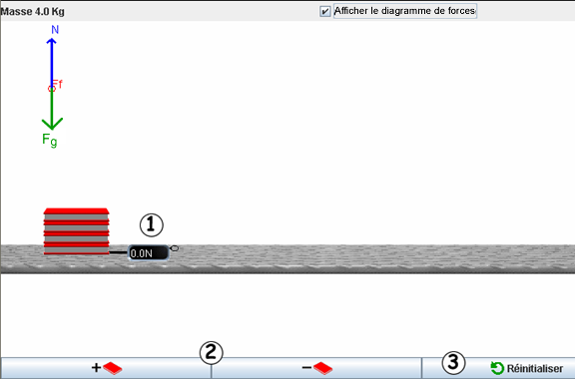

- Dynamomètre de traction
Place le curseur près du petit anneau situé à la droite du dynamomètre de traction 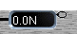 et maintiens le bouton gauche de la souris enfoncé. Si tu déplaces doucement la souris vers la droite, l’anneau du dynamomètre s’allongera, la lecture de l’échelle changera et, pour finir, le dynamomètre et la pile de livres commenceront à bouger. Le dynamomètre se remettra à zéro aussitôt que le mouvement de la souris s’arrêtera. Cela peut prendre un peu de temps pour s’habituer à produire un mouvement régulier et récurrent avec le dynamomètre de traction.
- Ajout/soustraction de livres
Ajouter un livre : Clique sur ce bouton pour ajouter des livres à la pile. Chaque livre représente une masse d’un kilo. Tu peux ajouter jusqu’à dix livres.
Soustraire un livre : Clique sur ce bouton pour supprimer un livre de la pile.
- Activation et réinitialisation du schéma d’équilibre
 | Diagramme de forces : Clique sur Diagramme de forces pour dessiner un diagramme de forces
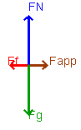 | Le vecteur force normale est tracé en bleu, tandis que le vecteur poids apparaît en vert. La force de frottement entre la surface de la table et les livres est représentée en rouge et la force appliquée par le dynamomètre de traction est tracée en brun. Quand tu tires sur le dynamomètre, les deux dernières forces changent et les flèches s’allongent ou se raccourcissent en conséquence.  Tu peux déplacer ce diagramme de forces n’importe où dans le tableau de dessin en plaçant le curseur en son centre. Maintiens le bouton de gauche de la souris enfoncé et fais glisser le diagramme de forces à un nouvel emplacement.

